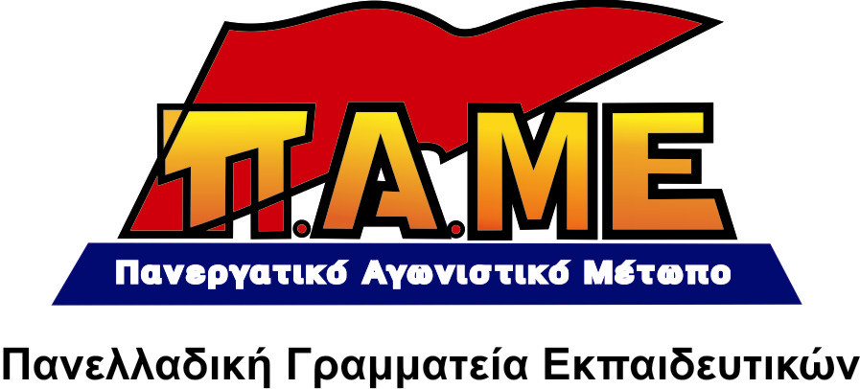
Η «ΑΡΙΣΤΕΡΗ» ΔΟΕ ΣΤΗΝ ΥΠΗΡΕΣΙΑ ΤΗΣ «ΑΡΙΣΤΕΡΗΣ» ΔΙΑΧΕΙΡΙΣΗΣ ΤΟΥ ΣΥΣΤΗΜΑΤΟΣ

Στην εφημερίδα «Αυγή» δημοσιεύτηκε η παρακάτω πρόσκληση:
«Οι νέοι/νέες εκπαιδευτικοί Πρωτοβάθμιας Εκπαίδευσης του ΣΥΡΙΖΑ-ΕΚΜ καλούν τους εκπαιδευτικούς της Π.Ε. σε εκδήλωση-συζήτηση με θέμα: Ο υποταγμένος συνδικαλισμός και η αναγκαιότητα για ενότητα της αριστεράς στη δράση - Εμπρός για την αριστερή ΔΟΕ … η εκδήλωση … ανοίγει το ζήτημα της αναγκαιότητας για την ΑΡΙΣΤΕΡΗ ΔΟΕ …». Αντίστοιχο κάλεσμα έχουν κάνει και οι δυνάμεις του ΣΥΡΙΖΑ για την αναγκαιότητα μιας «ΑΡΙΣΤΕΡΗΣ ΟΛΜΕ». Είναι ασφαλώς δικαίωμα του κάθε Κόμματος να πραγματοποιεί τις εκδηλώσεις που κρίνει σκόπιμες. Προκύπτουν ωστόσο τα παρακάτω ερωτήματα:

- Τι πάει να πει «αριστερή ΔΟΕ» και «αριστερή ΟΛΜΕ»; Τι περιεχόμενο έχει αυτός ο όρος; Σημαίνει μήπως την ανάγκη να δυναμώσει ο ταξικός προσανατολισμός στο συνδικαλιστικό κίνημα των εκπαιδευτικών, να στρέψει τα βέλη ενάντια στην στρατηγική της Ευρωπαϊκής Ένωσης και του κεφαλαίου για την εκπαίδευση; Μα ο ΣΥΡΙΖΑ είναι υπέρ της Ευρωπαϊκής Ένωσης. Είναι υπέρ της ύπαρξης επιχειρηματικής δραστηριότητας στο χώρο της Παιδείας. Είναι υπέρ μιας «άλλης, καλής αξιολόγησης» στην εκπαίδευση, που τάχα δεν θα οδηγεί σε απολύσεις και μισθολογική καθήλωση! Έχει στηρίξει διαχρονικά όλες τις καπιταλιστικές αναδιαρθρώσεις στο χώρο της εκπαίδευσης (βλέπε τα ευρωπαϊκά προγράμματα, τη διαφοροποίηση του σχολικού προγράμματος, την ευέλικτη ζώνη κλπ…).
- Στην «αριστερή ΔΟΕ» και στην «αριστερή ΟΛΜΕ» έχουν δικαίωμα να γράφονται μόνο όσοι νιώθουν «αριστεροί» και είναι μέλη του ΣΥΡΙΖΑ; Κι οι άλλοι τι θα κάνουν; Θα μείνουν ασυνδικάλιστοι ή θα φτιάξουν μια «δεξιά ΔΟΕ» και «δεξιά ΟΛΜΕ»; Υπάρχουν «αριστερά συνδικάτα»; Δηλαδή, προϋπόθεση για να μπει κάποιος στο σωματείο είναι η πολιτική του τοποθέτηση; Αυτό δεν είναι σεχταρισμός και διάσπαση; Αυτά τα σωματεία ονειρεύονται οι του ΣΥΡΙΖΑ, που να μπαίνουν συγκεκριμένοι και να είναι απολύτως ελεγχόμενα απ' αυτούς και τους συν αυτώ;
- Ο ΣΥΡΙΖΑ δεν είναι που μέχρι πρότινος στήριζε τις πλειοψηφίες σε ΓΣΕΕ και ΑΔΕΔΥ; Η παράταξή τους δεν είναι που ακόμα και σήμερα ψηφίζει στην ΟΛΜΕ κοινά πλαίσια με τους εργοδοτικούς και κυβερνητικούς συνδικαλιστές των ΠΑΣΚ-ΔΑΚΕ; Αυτοί δεν είναι που σε μια σειρά Εργατικά Κέντρα και Ομοσπονδίες κατεβαίνουν σε κοινά ψηφοδέλτια και συγκροτούν κοινά προεδρεία με ΠΑΣΚΕ, ΔΑΚΕ, με μέτωπο απέναντι στο ΠΑΜΕ και την ταξική γραμμή πάλης ( π.χ. Ομοσπονδίες Τροφίμων και Ποτών, Φαρμάκου, ΠΟΘΑ, τα Εργατικά Κέντρα Καρδίτσας, Δράμας, Ναυπάκτου, Ελευσίνας, Λασιθίου κ.α.); Τώρα που διεκδικούν την κυβερνητική διαχείριση τους έπιασε η φούρια και ανακάλυψαν ότι ΠΑΣΚ και ΔΑΚΕ αποτελούν τον κυβερνητικό-εργοδοτικό συνδικαλισμό;
- Ο ΣΥΡΙΖΑ δεν είναι που χρόνια κατηγορεί το ΠΑΜΕ ως «διασπαστικό», επειδή έχει κηρύξει πόλεμο στον εργοδοτικό και κυβερνητικό συνδικαλισμό; Τώρα τι τους έπιασε ξαφνικά;

Είναι φανερό ότι η φούρια των ... νέων του ΣΥΡΙΖΑ να φτιάξουν μια «αριστερή ΔΟΕ» δεν έχει να κάνει με την ανάγκη να ενισχυθεί ο ταξικός προσανατολισμός των συνδικάτων, αλλά με τις ανάγκες της κυβερνώσας αριστεράς του ΣΥΡΙΖΑ για ένα συνδικαλιστικό κίνημα που θα είναι «του χεριού της». Ταυτόχρονα, ανοίγει επικίνδυνα μονοπάτια. Γιατί θέλουν το κίνημα να είναι ο κολαούζος της κυβέρνησης! Όπως έγινε τόσα χρόνια με την ΠΑΣΚ και το ΠΑΣΟΚ! Ετοιμάζουν τον αυριανό κυβερνητικό συνδικαλισμό. Τα σχέδια αυτά βρίσκουν μάλιστα την απλόχερη στήριξη και των δυνάμεων των ΠΑΡΕΜΒΑΣΕΩΝ (ΑΝΤΑΡΣΥΑ), που σε πάνω από 90 σωματεία και 41 ΠΥΣΠΕ/ΠΥΣΔΕ έχουν κοινά ψηφοδέλτια με τις δυνάμεις του ΣΥΡΙΖΑ!
Είναι άλλο πράγμα να παλεύεις να δυναμώσει ο ταξικός προσανατολισμός του κινήματος, η μαζικοποίηση και η δημοκρατική λειτουργία των συνδικάτων, με την ουσιαστική συμμετοχή των μελών τους, ο πόλεμος με την κυβέρνηση, την Ε.Ε. και την εργοδοσία κι άλλο πράγμα να παλεύεις να καπελώσεις το κίνημα για να το θέσεις στην υπηρεσία της κυβερνητικής διαχείρισης (τα συνδικάτα της αριστεράς στην υπηρεσία της κυβέρνησης της αριστεράς)!
Από αυτή την σκοπιά, είναι επικίνδυνοι και σ’ αυτή τη βάση καλούμε τους εκπαιδευτικούς να μην επιτρέψουν αυτό το αίσχος! Οι σχεδιασμοί αυτοί πρέπει να ηττηθούν! Οι εκπαιδευτικοί να μη δώσουν δύναμη ούτε στον σημερινό, ούτε στον αυριανό κυβερνητικό συνδικαλισμό!
Στην περίπτωση του ΣΥΡΙΖΑ επαναλαμβάνεται και αντιγράφεται η παραδοσιακή τακτική του κυβερνητικού συνδικαλισμού και της σοσιαλδημοκρατίας, αυτή της υποταγής του συνδικαλιστικού κινήματος στην κυβερνητική εξουσία. Είναι επιβολή καπέλου στο κίνημα! Κι όλα αυτά, όταν ακόμα δεν έγιναν κυβέρνηση! Που να γίνουν και κυβέρνηση δηλαδή…
17/1/2013

